Лабораторная работа 1

Подготовка лабораторного стенда

Лушин Артём Андреевич

Содержание

# 1 Цель работы

Целью данной работы является приобретение практических навыков установки Rocky Linux на виртуальную машину с помощью инструманте Vagrant.

# 2 Выполнение лабораторной работы

1. создал каталог для проекта. Расположил согласно инструкции. Сделал два подкаталога packer u vagrant. Работаю на системе ОС Windows.

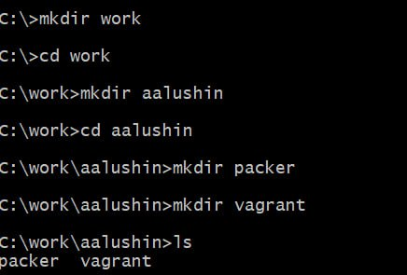

Создание каталога для проекта

1. В подкаталоге packer разместил образ виртуальной операционной системы Rocky linux.

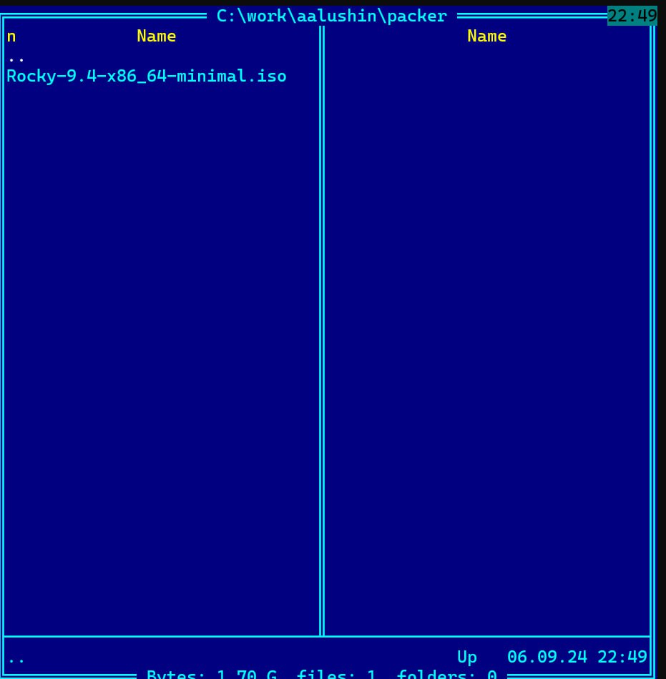

Размещение образа

1. Разместил необходимые подкаталоги и файлы в папках packer и vagrant.

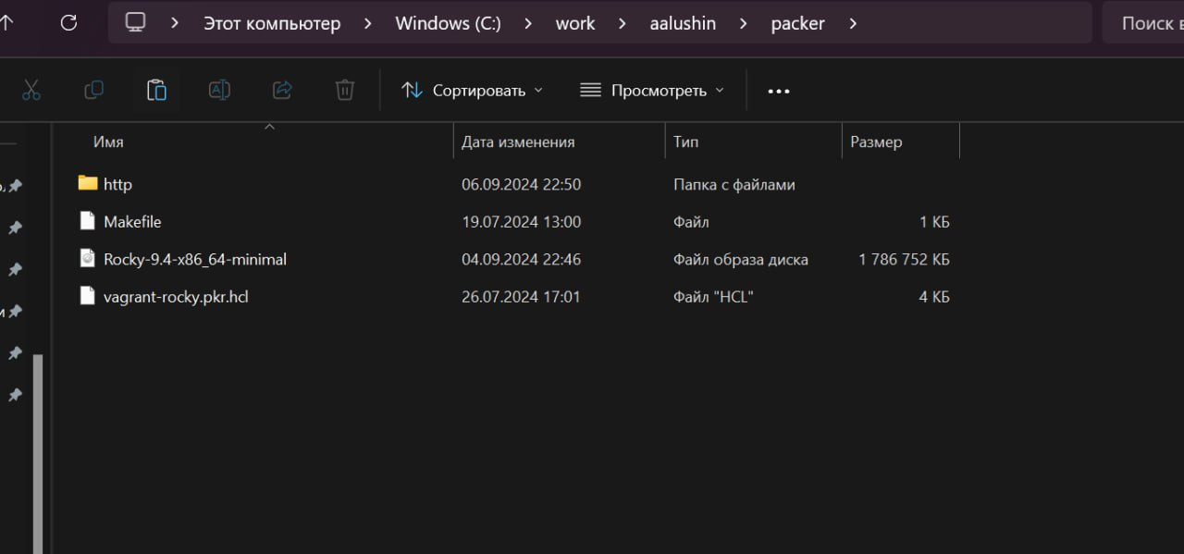

Размещение файлов в packer

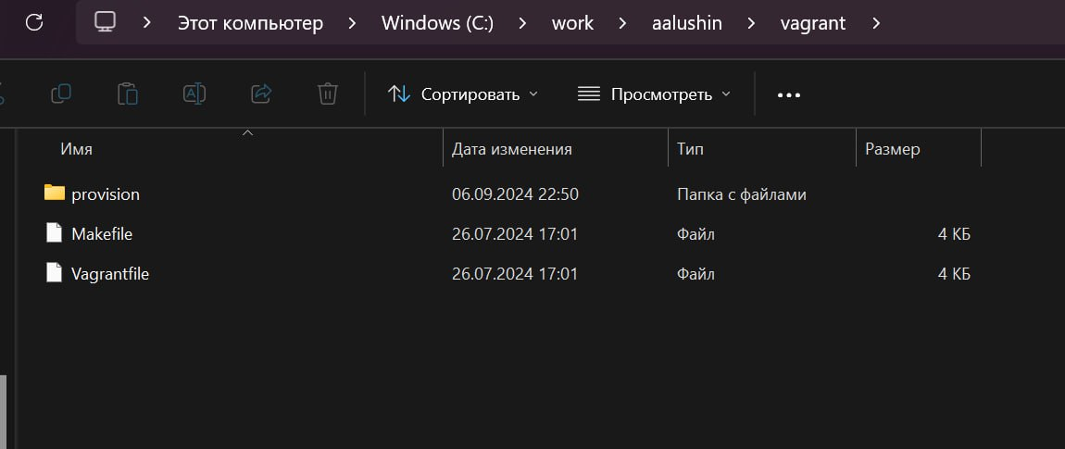

Размещение файлов в vagrant

1. В каталоге vagrant создал ещё 3 подкаталога для работы: server, client, default.

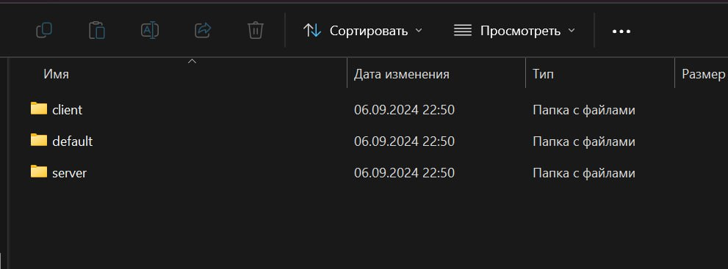

Размещение полкаталогов в vagrant

1. В папках server, client, default разместил подготовленный файл 01-dummy.sh

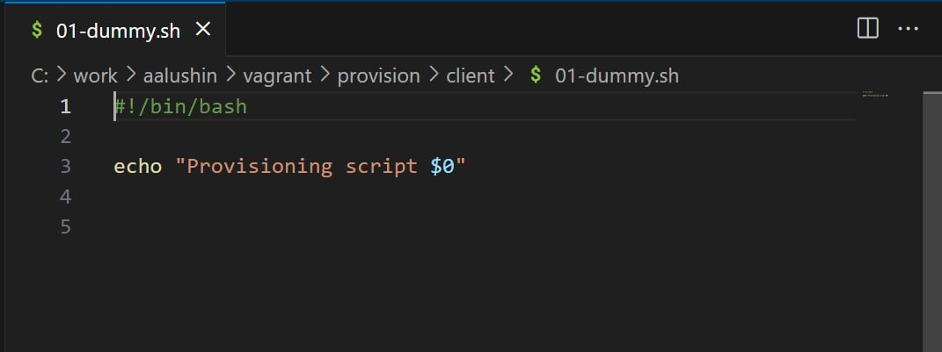

01-dummy.sh

1. В каталоге default разместил скрипт 01-user.sh. Заменил user на aalushin.

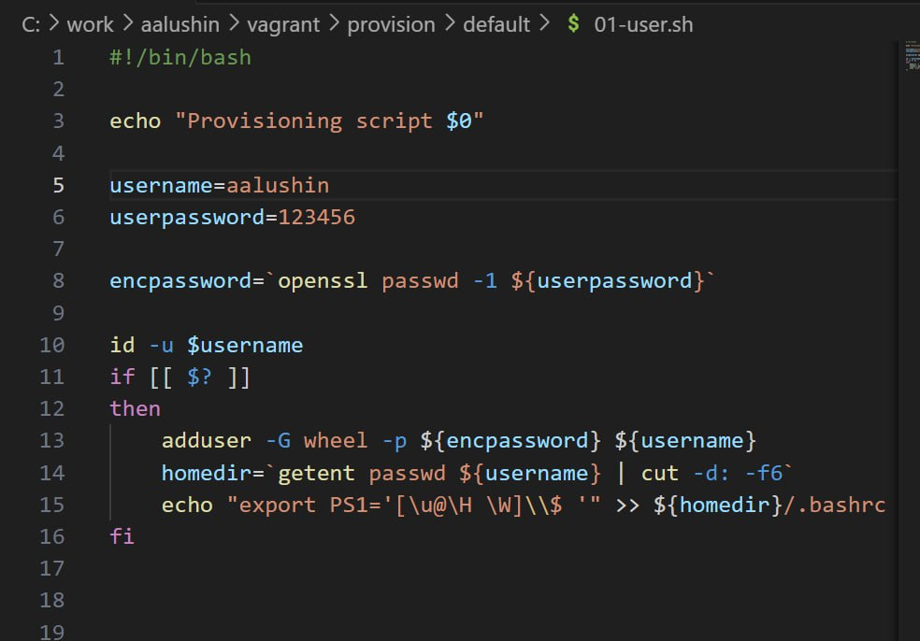

01-user.sh

1. В каталоге default разместил скрипт 01-hostname.sh. Заменил user на aalushin.

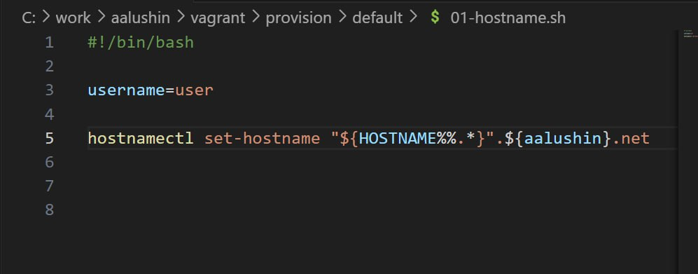

01-hostname.sh

1. В каталоге server разместил скрипт 02-forward.sh.

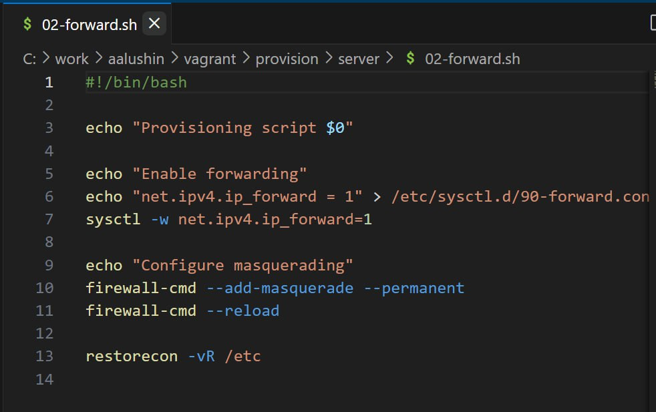

02-forward.sh

1. В каталоге client разместил скрипт 02-routing.sh.

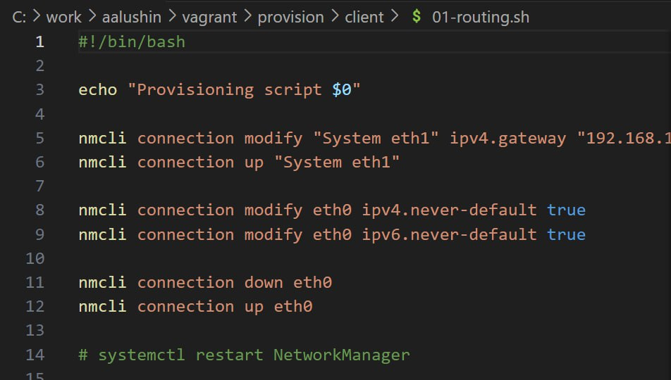

02-routing.sh

1. Сверил содержимое файла vagrant-rocky.pkr.hcl. Содержимое совпадает с задачей лабораторной работы.

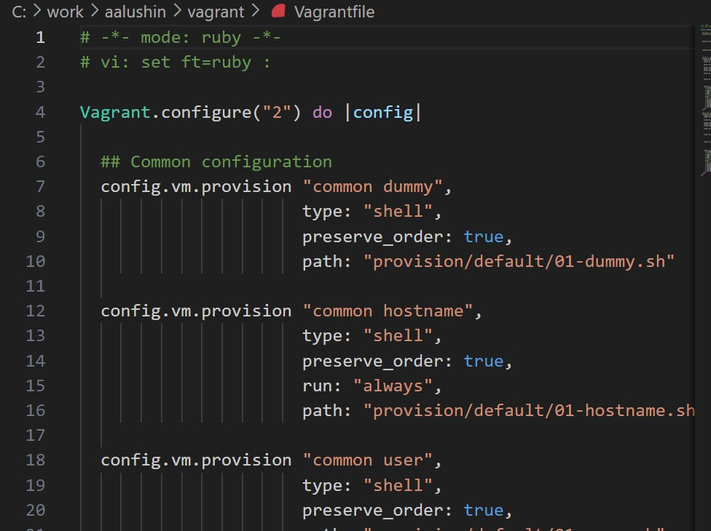

vagrant-rocky.pkr.hcl

1. Сверил содержимое файла ks.cfg. Содержимое совпадает с задачей лабораторной работы.

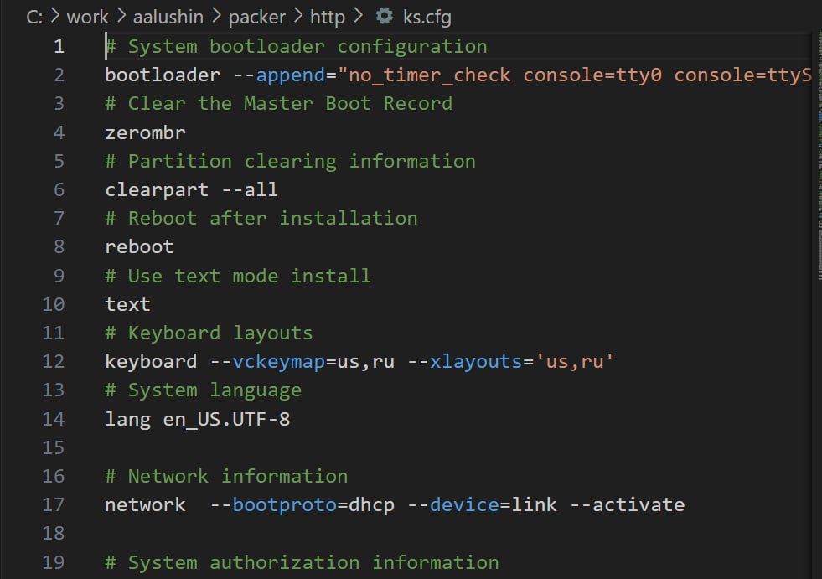

ks.cfg

1. Сверил содержимое файла Vagrantfile. Содержимое совпадает с задачей лабораторной работы.

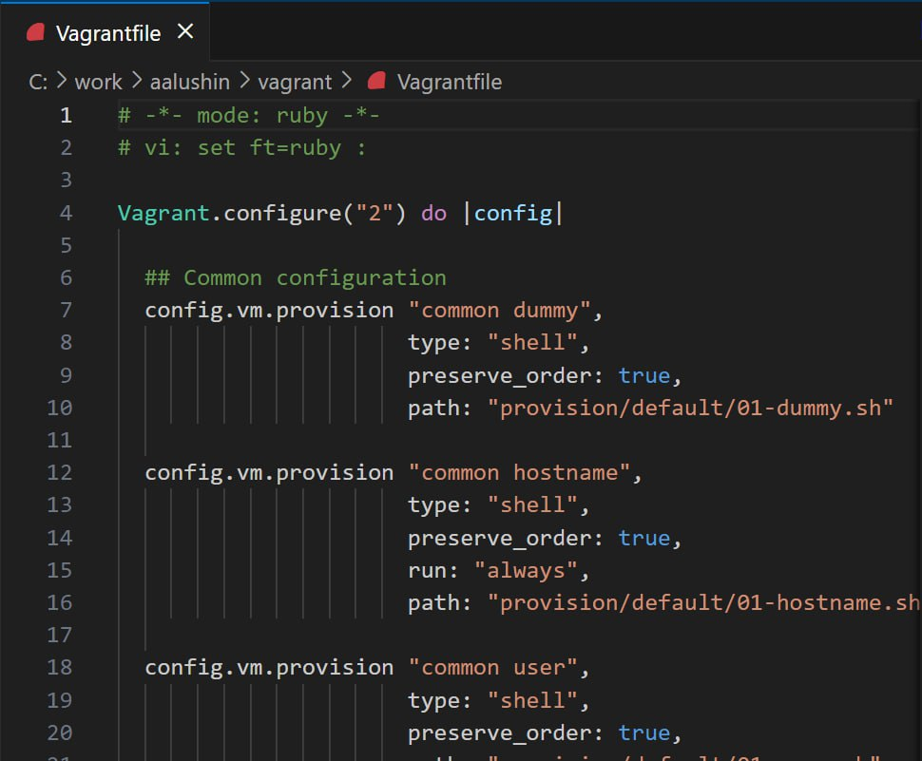

Vagrantfile

1. Сверил содержимое файла Makefile в каталоге packer. Содержимое совпадает с задачей лабораторной работы.

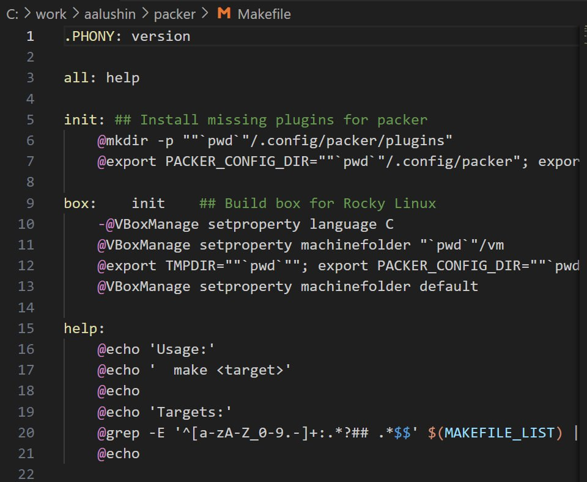

Makefile в packer

1. Сверил содержимое файла Makefile в каталоге vagrant. Содержимое совпадает с задачей лабораторной работы.

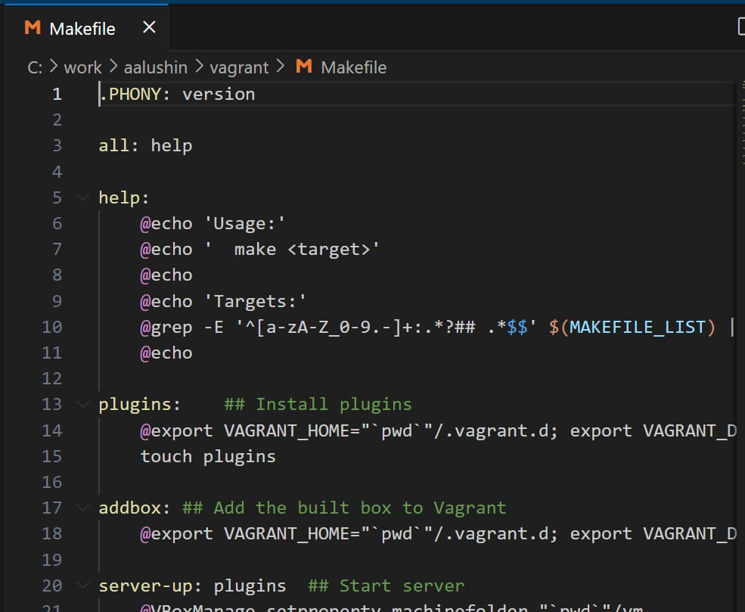

Makefile в vagrant

1. Так как я работаю в ОС Windows, то и команды буду использовать для этой системы. Я скачал файл vagrant-virtualbox-rocky-9-x86_64.box по ссылке на туис, поэтому пропустил шаг с его созданием. Следующим шагом было регистрация образа виртуальной машины.

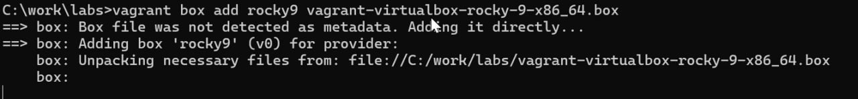

Регистрация образа виртуальной машины

1. С помощью консольной команды я запускаю виртуальную машину Server.

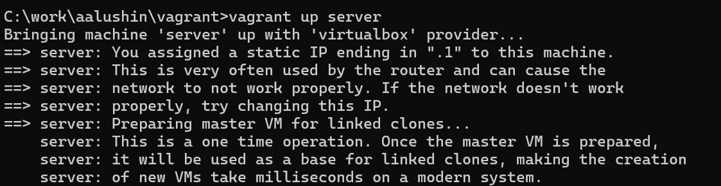

Запуск Server

1. С помощью консольной команды я запускаю виртуальную машины Client.

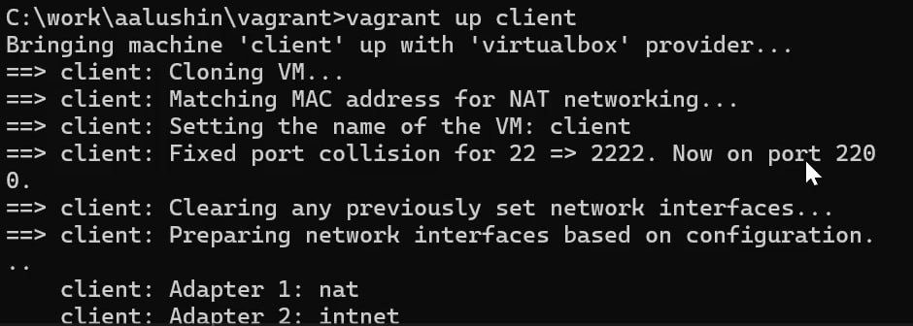

Запуск client

1. Убедился что обе машины работают хорошо и параллельно. Ничего не вылетает, ошибок нет.

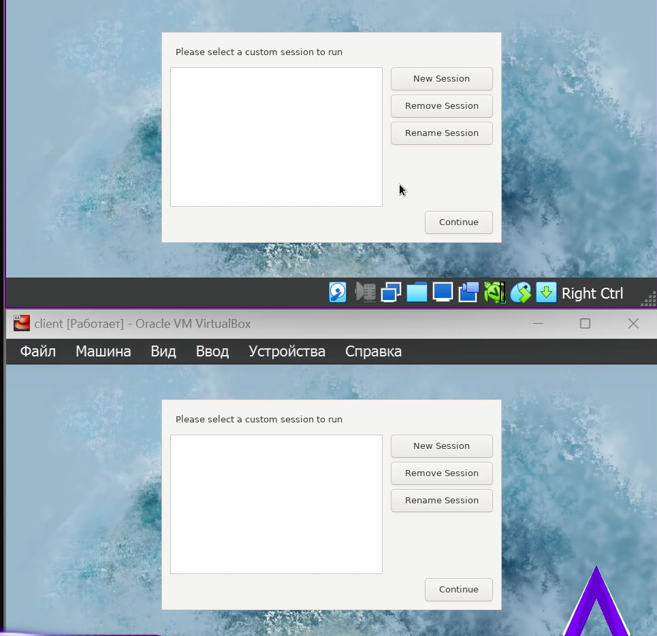

Сверка машин

1. Подключился к серверу из консоли. Ввёл пароль для пользователя вагрант. Перешёл на пользователя aalushin.

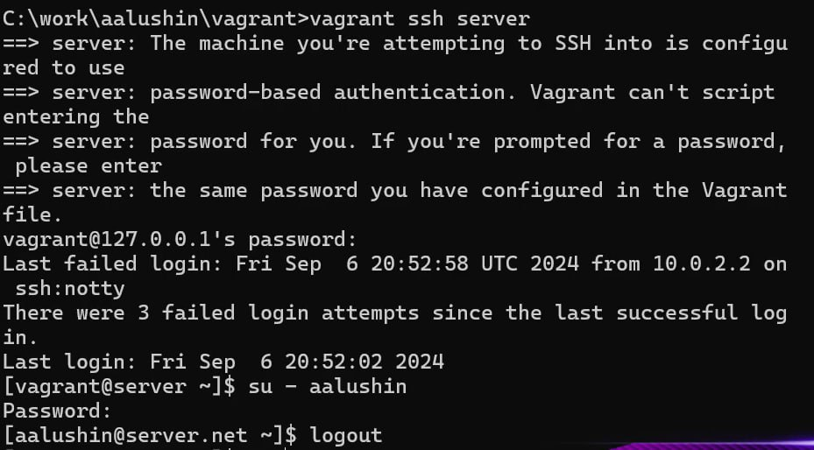

Подключение к серверу

1. Подключился к клиенту из консоли. Ввёл пароль для пользователя вагрант. Перешёл на пользователя aalushin.

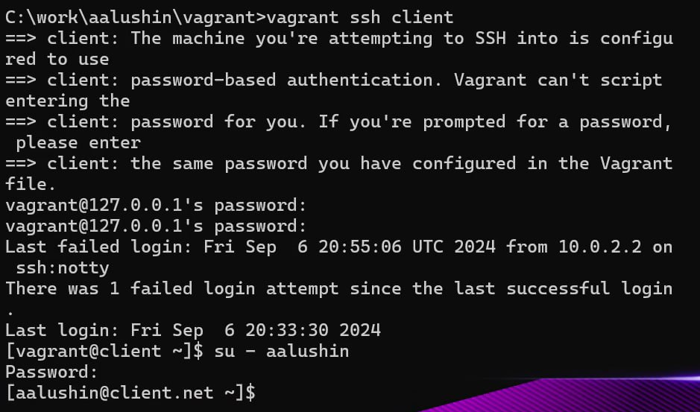

Подключение к клиенту

1. После того как разлогинился от двух машин, обе виртуальные машины я закрыл.

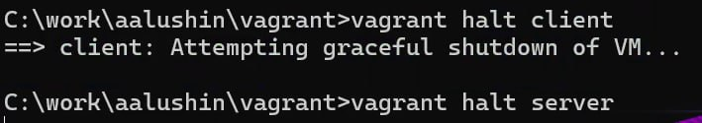

Выключение машин

1. Убедился, что в конфигурации файла Vagrantfile есть необходимая запись.

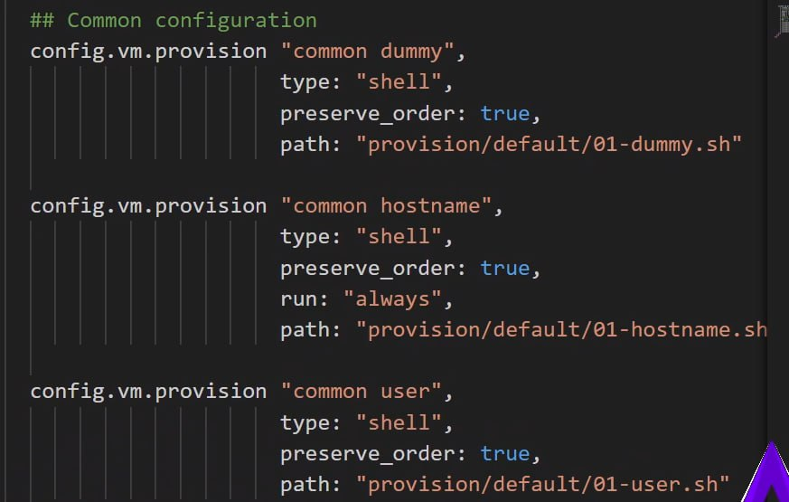

Запись в Vagrantfile

1. Я зафиксировал машин Server и Сlient (фотографии с вводом команды для Client нет, но команда аналогичная, только вместо сервера пишем клиент)

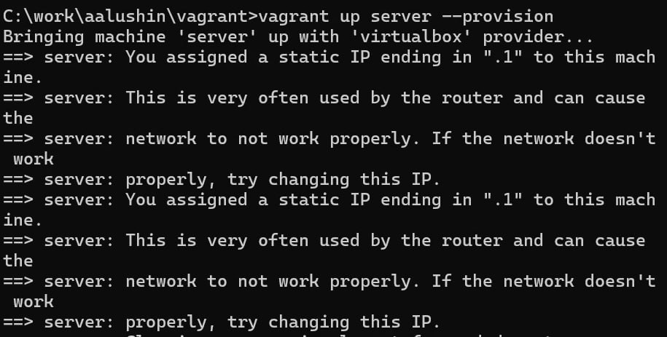

Фиксация машин

1. Проверил, что обе машины работают от имени пользователя, разлогинился и выключил машины. Так же создал папку на рабочем столе, чтобы можно было переносить системы на другие компьютеры.

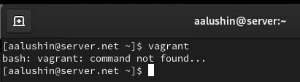

Проверка работоспособности Сервер

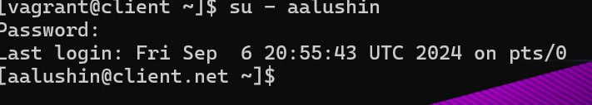

Проверка работоспособности Клиент

# 3 Вывод

Я приобрёл практические навыки установки Rocky Linux на виртуальную машину с помощью инструмента vagrant.

# 4 Контрольные вопросы

1. Для чего предназначен Vagrant?

Ответ: Инструмент для создания и управления средами виртуальных машин в одном рабочем процессе.

1. Что такое box-файл? В чём назначение Vagrantfile? Box-file - сохранённый образ виртуальной машины с развёрнутой в ней операционной системой. То есть этот файл используется как основа для клонирования виртуальным машин. Vagrantfile - конфигурационный файл, написанный на языке Ruby, в котором указаны настройки запуска виртуальных машин.
2. Приведите описание и примеры вызова основных команда Vagrant.

* vagrant help — вызов справки по командам Vagrant;
* vagrant box list — список подключённых к Vagrant box-файлов;
* vagrant box add — подключение box-файла к Vagrant
* vagrant destroy— отключение box-файла отVagrant и удаление его из виртуального окружения;
* vagrant init — создание «шаблонного» конфигурационного файла Vagrantfile для его последующего изменения
* vagrant up — запуск виртуальной машины с использованием инструкций по запуску из конфигурационного файла Vagrantfile;
* vagrant reload — перезагрузка виртуальной машины;
* остановка и выключение виртуальной машины;
* vagrant provision — настройка внутреннего окружения имеющейся виртуальной машины (например, добавление новых инструкций (скриптов) в ранее созданную виртуальную машину);
* vagrant ssh — подключение к виртуальной машине через ssh.

1. Дайте построчные пояснения содержания файлов vagrant-rocky.pkr.hcl, ks.cfg, Vagrantfile, Makefile.

Пример содержимого файла Vagrantfile: # -*- mode: ruby -*- # vi: set ft=ruby : Vagrant.configure(2) do |config|

config.vm.box = “BOX_NAME” config.vm.hostname = “HOST_NAME” config.vm.network “private_network”, ip: “192.168.1.1” config.vm.define “VM_NAME” config.vm.provider “virtualbox” do |vb| vb.gui = false vb.memory = “1024” end end

Первые две строки указывают на режим работы с Vagrantfile и использование языка Ruby. Затем идёт цикл do, заменяющий конструкцию Vagrant.configure далее по текстуна config. Строка config.vm.box = “BOX_NAME” задаёт название образа (box-файла) виртуальной машины (обычно выбирается из официального репозитория). Строка config.vm.hostname = “HOST_NAME” задаёт имя виртуальной машины. Конструкция config.vm.network задаёт тип сетевого соединения и может иметь следующие назначения:

* config.vm.network “private_network”, ip: “xxx.xxx.xxx.xxx” — адрес из внутренней сети;
* config.vm.network “public_network”, ip: “xxx.xxx.xxx.xxx” — публичный адрес, по которому виртуальная машина будет доступна;
* config.vm.network “private_network”, type: “dhcp” — адрес, назначаемый по протоколу DHCP.

Строка config.vm.define “VM_NAME” задаёт название виртуальной машины, по которому можно обращаться к ней из Vagrant и VirtualBox. В конце идёт конструкция, определяющая параметры провайдера, а именно запуск виртуальной машины без графического интерфейса и с выделением 1 ГБ памяти.